业委会与物业公司第1次协调会会议纪要
（2023年9月14日下午13：30在居委会会议室举行）

一、各自分工情况介绍
业委会：
主 任：孙剑忠 负责全面工作
副主任：陈易峰 A幢联系人、负责会计、工程、设备
委 员：顾新刚 负责工程、设备
委 员：乐 军 负责与物业合同、协调、监督
委 员：邱 瑜 B幢联系人、负责出纳、文档资料、物业各类考核表
物业：
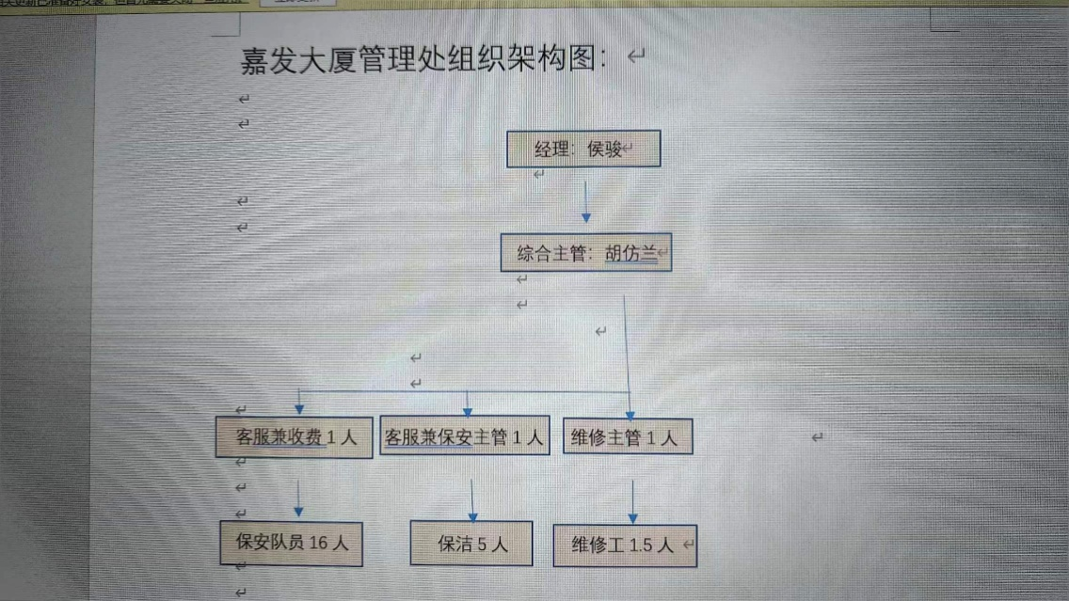
侯骏经理有项目经理证书（口头确认），其他人没有

二、建立定期工作联席会议
  - 原业委会工作协调机制是如何的？
物业回复：之前没有固定协调会，根据具体情况安排
  - 新联席会议机制为每月5/15/25日下午13：30定期协调会议
业委会和物业已确认同意

三、厘清公共收益
前期要求物业提供业主清册，物业提供了20年前的业主清册（399个业主姓名只有87个与现在相符），承诺近期重新提供

（1）今年上半年公共收益表
物业回复：2023年9月19日前提供

（2）根据物业合同，物业公司代理记账，为何没有账册？
物业回复：一周提供
（3）建立每月公共收益明细统计
物业回复：一周提供
（4）根据物业服务合同，物业无权代替业委会对外签署合同。
（停车收费中地面收费1-6月收益多少？临时停车收益又是多少？）
物业确认：从9月1日开始不单方面对外签合同，停车收费情况和前两条同时提供
（5）建立公共收益监管帐户。
物业回复：需要和老板沟通，暂定9月底之前办好

四、使用业委会资金流程（涉及维修资金）
（1）物业填工程说明递送业委会
（2）业委会成员与物业现场评估判断是否需要使用维修资金然后制定方案
（3）在工程造价需要在工程过程中确定时，工程现场需要有业委会成员在场
（4）物业或第三方服务商提供初步维修方案给业委会
（5）物业与业委会共同调整并确认工程造价方案，如需第三方服务商则签订合同
（6）物业按方案价格组织完成维修
（7）报修人验收签字，如涉及合同则需业委会物业共同签字验收并归档
（8）维修资金完成支付
物业回复：无法提供之前的书面流程，愿意按照上述步骤执行，月底前提供之前的工程合同

五、按照《物业服务合同》，检查执行情况。
（1）第十六条外包服务合同须业委会同意，现在安保、绿化、卫生、电梯外包，有否业委会书面同意证明
物业回复：没有
（2）第十八条专业维修基金委托物业企业代管，有没有管理制度、账册、监管帐户、定期统计报表是否有。
物业回复：9月28日前提供
（3）第二十二条第四款每6个月公布一次专项维修资金和按实结算项目的费用收支账目，请将本合同期内（20210501-20240430）已经发生的项目按合同提供。
物业确认：答应今后会以更容易理解的方式提供
（4）第二十二条第五款物业应编制物业管理方案、年度管理计划、年度维护养护计划、年度费用概预算和决算报告。请将本合同期内（20210501-20240430）已经发生的报告提供给业委会。
物业回复：9月底前提供
（5）第二十六条乙方违反本合同的约定，擅自提高收费标准的，对超出标准的部分，业主有权拒绝支付；已经支付的，业主有权要求乙方双倍返还。请物业说明A幢水费固定加价的法理依据。
物业回复：暂时无法回答，需要和总公司沟通
（6）其他合同中承诺的服务周期和内容，提供相应的分工和工作表，以证明履行了。
物业回复：暂时无法提供，之后会改进，确认十天内会提供齐全供换届审计的全部材料
业委会与物业就以下几个重点问题进行了沟通并探讨解决方案：
业委会委员：（1）违规装修（燃气水管改道、卫生间厨房移位等），物业是否肩负管理职责？
（2）消防设施缺损坏（灭火器、安全门、把手、闭门器等）
（3）房屋漏水（外墙面、楼顶、排水管道堵塞等）是否及时解决？
（4）其他诸多问题
（7）根据物业服务合同第六款内容，2001年5月签订合同时，物业已收到图纸、设备清单、外包维保合同、年检报告、各设备维保计划和流程、建筑设备现状材料，何时物业能提高给第五届业委会？并约时间对设备进行介绍。
物业回复：没有(可能在之前的工程实施中未收回)
约定9月20日前物业带业委会现场熟悉小区内各种设施设备。

六、小区目前存在的问题（向物业提出，希望归类整理后，对能处理的问题定的时间表；不能处理的原因请说明，需要业委会支持配合的请列明）
（一）、业主提出问题
1、消防设备及地下室整改
2、灭火器材配置不足
3、消防箱
4、防火隔离门缺坏
5、B幢东南角逃生通道
6、建筑漏水、屋顶结水、地下室渗水、下水管溢水
7、A幢楼梯涂料脱落和4块电梯间玻璃损坏
8、地下室垃圾清理
9、A、B强弱电间清理，
10、装修中审批、巡视；下水管、煤气管移位问题
11、A幢顶楼违建瓦片掉落危险
12、南广场消防输水管使用不合格水管问题
13、顺风占用监控室和消防通道问题
14、车位问题
15、绿化
16、装修问题
17、.物业基本服务及频次公示
18、.物业对小区存在隐患预警
19.哪些公共区域是全体业主的？占用情况如何？收费使用情况如何？
20.公共设施定期检查制度如何？
21.楼道吊顶损坏问题
22.电梯内/地下室无手机信号问题
23.小区小水道，雨水下落畅通问题
24.访客安全登记问题
25.高空抛物问题
26.原咖啡色窗户掉落，玻璃碎裂问题
27.楼层间漏水问题
28.两个喷水池损坏问题
29.小区内缺公共厕所，造成楼道内随地大小便
30.楼道大理石，玻璃墙碎裂问题
31.楼道内灯具损坏残缺问题
32楼道内墙面污损问题
33电梯间北窗台破裂问题
34、A幢信报箱无
35 小区后半段修路的问题
36 宠物随处大小便问题
37、.空调外机滴水影响楼下通行问题
38. 楼内轰趴扰民问题
39. 楼内开民宿的问题
40. 装修巡查问题
41. 大田路喷水池左边没有围墙，可随意出入的问题
42、安装门禁久拖不决的问题
43、各楼层照明灯改节能灯（一年省好几万）
44、车库移动信号问题
45、子女探望长辈免费停车问题
46、80岁以上来人关怀问题，尤其是子女不在身边的．
47、.助动车停放及免费充电问题
48、.居民工具共享问题
49、.晒衣和共享烘干机
50、人车分离问题探讨
51、小区内企业便民服务（修电脑等）
52、.业委会与物业定期寻访小区管理
53、A幢大堂整洁问题（设备良好、干净整洁、快递清除、物品堆放）
54、因风力问题，A幢货运电梯一年4个月无法关闭问题
55、装修清运垃圾费用问题
56、居民物业管理投诉无门问题
57、小区南门晚17：30点成本街坊厨余垃圾堆放点问题
58、小区西门门禁安装，杜绝公共通道问题
59、Ａ幢５楼平台经营问题
60、地下车库漏水、墙面成就、监控没有等问题

（二）、上一届业委会2023年7月2日公告提出问题要求物业公司在7月31日前完成
1、关于楼顶和地下室消防通道的安全隐患问题，有关部门已经提出整改意见，目前物业公司已启动实施整改，希望落实到位，确保小区及楼宇符合消防安全要求。
2、小区北广场枯树修剪工作，物业公司已发相关告示，物业公司表示已安排进行修剪。据物业公司反映隔壁小学树木过高导致嘉发小区内树木生长受限，物业公司将报告居委会协调有关树枝修剪工作。
3、雨季来临屋顶漏水问题严峻，物业公司应尽快采取应急修补措施。
4、小区南广场绿化带堆放泡沫、枯枝等易燃垃圾物，存在安全隐患，应立即进行清除。
5、A栋大堂门地弹簧损坏，应立即进行修理，以免玻璃门倒塌造成人身伤害。
6、汛期即将来临，为避免大风大雨造成窗户跌落风险，建议物业公司将移拉式窗户保险插片检查方式告知业主，对行动不便的老人、残疾人、以及需要照顾的住户逐户进行窗户安全检查，发现隐患，应立即修理。
7、大楼内存在部分消防门缺失、消防门不能闭合问题，希望物业公司进行检查，尽快提出整修计划。
（三）、物业6月初确认问题
1、A幢有业主要求按住宅标准收费；部分业主对管理服务意见大
2、管理处未按标准化要求相关公示牌、制度上墙，接待区域偏小
3、墙面宣传画随意张贴，无标准化宣传栏；
4、小区内宣传警示类标识较少
5、楼道堆物严重；
6、楼层强弱电间部分业主占用
7、无大件垃圾及建筑垃圾堆场，目前占用小区南侧绿化地；
8、有业主高空抛物于A幢西北侧
9、A幢消防控制中心保安无证；
10、外包保安人员着装形象可，内保着装不规范，
11、南侧出入口值班岗亭内部脏乱
12、地下车库冲洗
13、A幢大堂吧台破旧；
14、部分防火门缺失；（A/B座大堂/消控室防火门）
15、南侧道砖路面松散塌陷、南侧路面临时停车位铺设草坪砖低于路面，雨天积水；
16、小区两个出入口未安装道闸（目前为不锈钢伸缩门)，未做到人车分离（具备人车分离条件）
17、小区主出入口（大田路129弄）水景失修，不能使用；“嘉发大厦”LOGO鎏金失色
18、A幢、B幢大堂、楼道大理石地面、墙面长期未做保养；
19、垃圾厢房管理，未规范着装，
20、垃圾桶外表普遍太脏
21、地下室管线积灰严重
22、A幢西北侧，假山部分风化存不安全隐患，且水体发臭，保洁难度大
23、小区绿化小部有黄土裸露、乔灌木修剪、垃圾清理；
24、自来水费用结算申请报告

